签证申请表办理流程（需学生本人在线申请）
① 打开微信，搜索并关注“平安北京”公众号
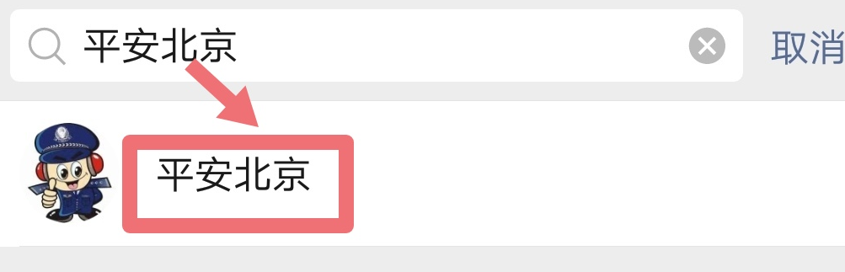
② 点击“北京警务” 网上北京市公安局
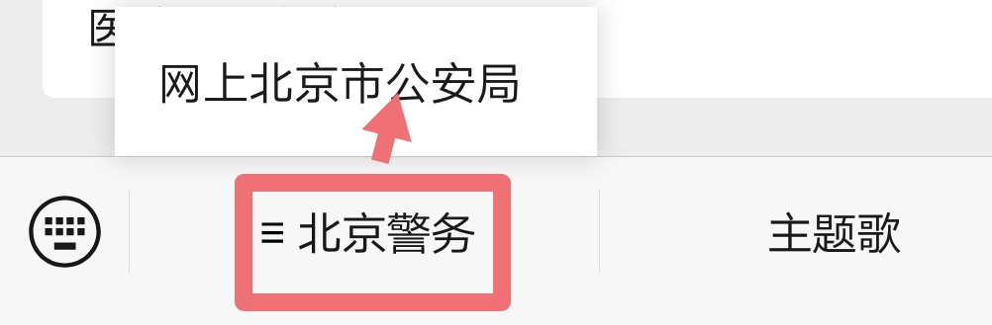
③ 点击“外国人签证办理”
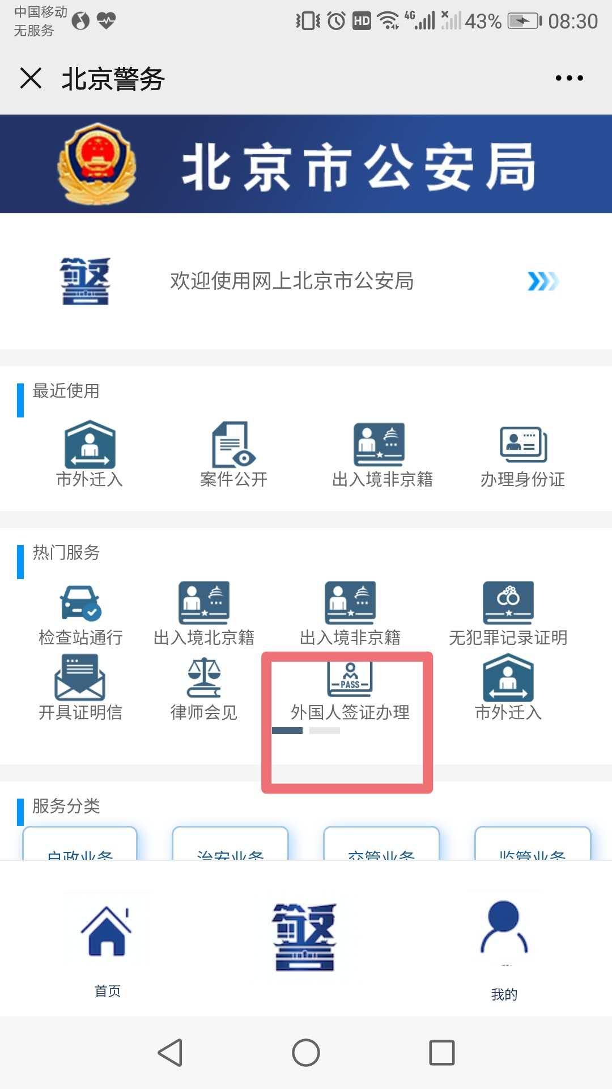

④ 点击“前往新版网站首页”

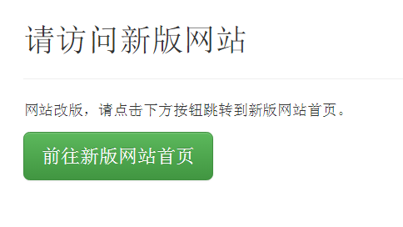
⑤ 点击“政务服务中我要办”，选择出入境业务

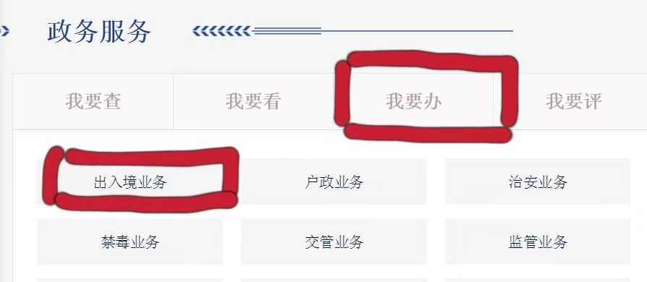

⑥ 点击“网上预约”
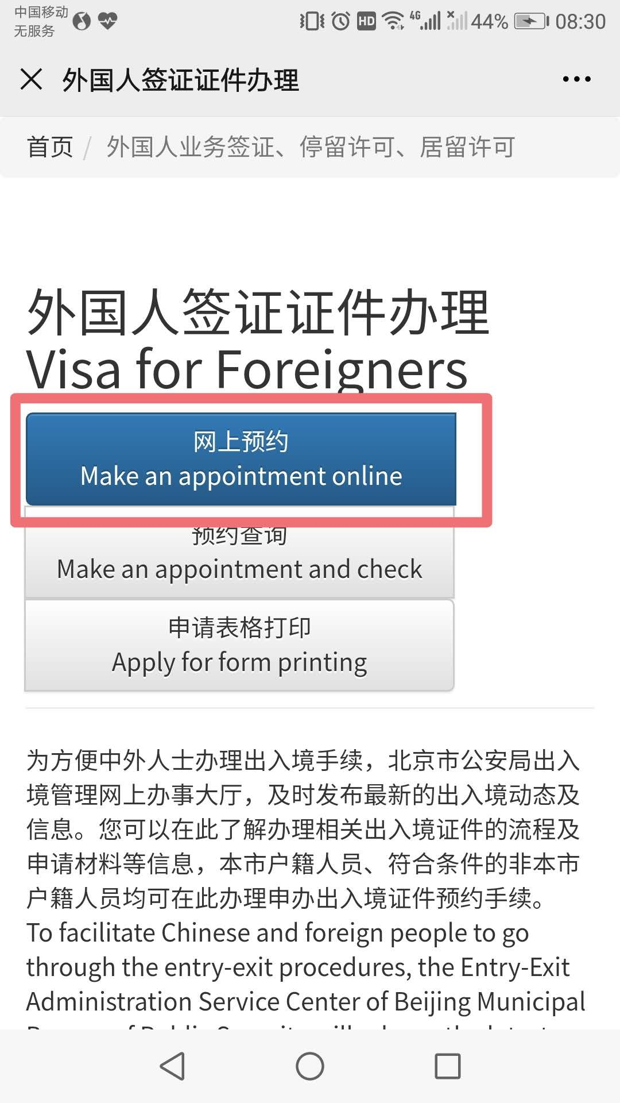
Tips:1,建议使用Chrome浏览器
2，北京市公安局出入境管理总队咨询电话：010-84020101

⑦ 网上申请签证证件须知页面，下滑至底端点击“接受”
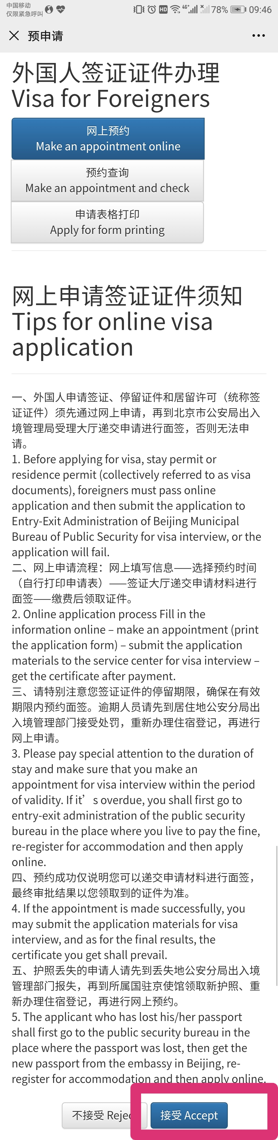

⑧ 签证证件申请信息填写说明，点击“接受”
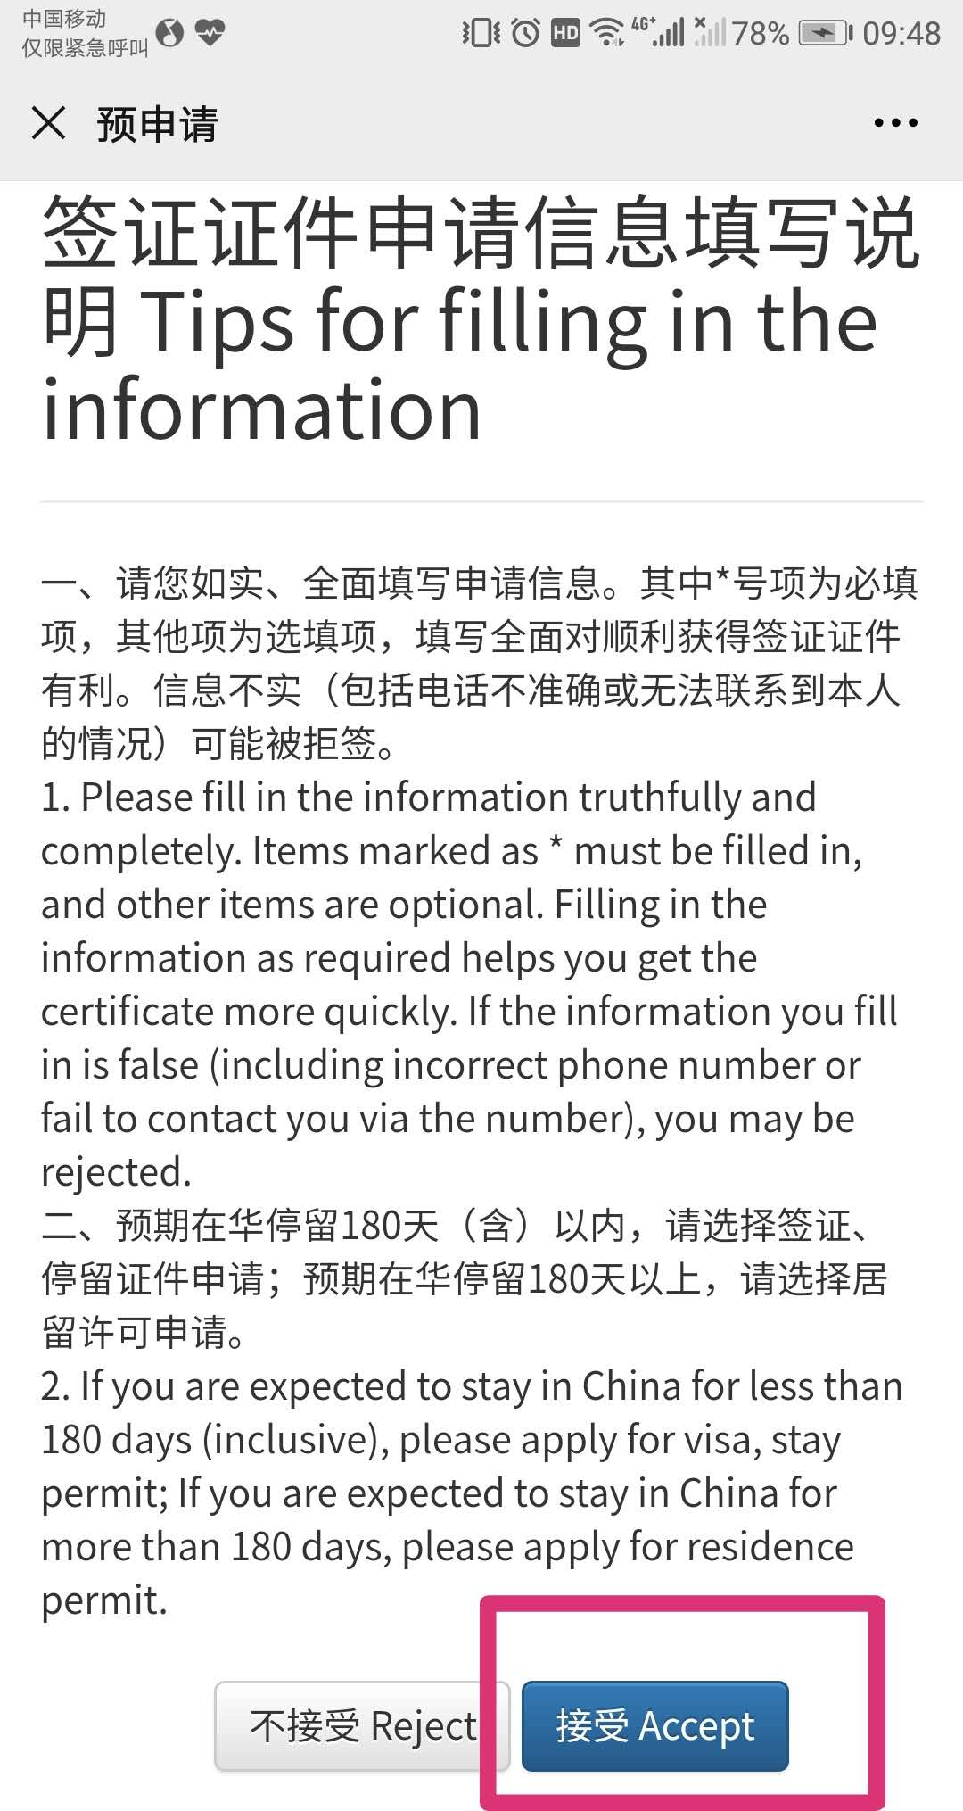
⑨选择“居留许可”申请，跳转至居留许可申请提示页面后返回（点击“确定”无效）
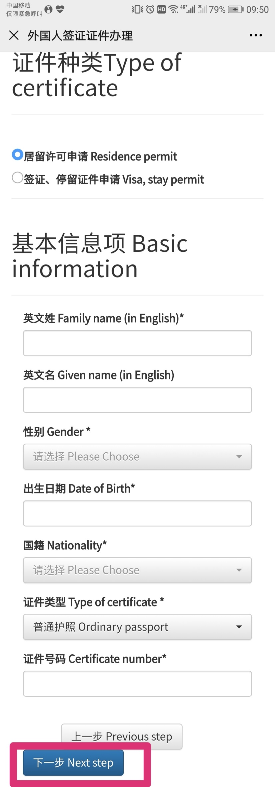

⑩ 如实填写扩展信息项，带有“*”为必填项（签证类型老生大多数为居留许可，不要选择X1;新生按护照上的签证类型为准），然后点击“下一步”

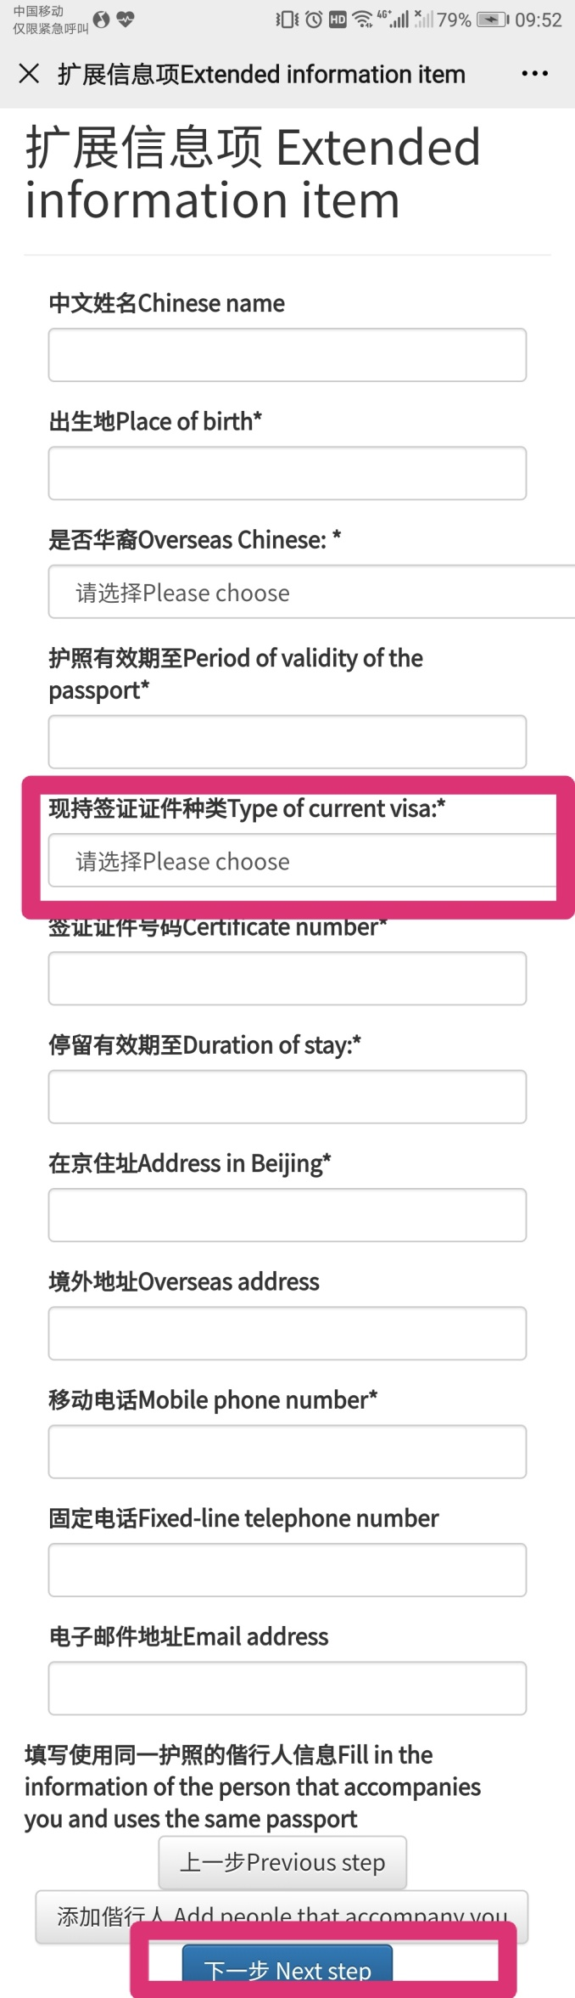
居留许可页红色数字字

选择在京居留事由、办证类别、有效期,然后点击“提交，完成预约
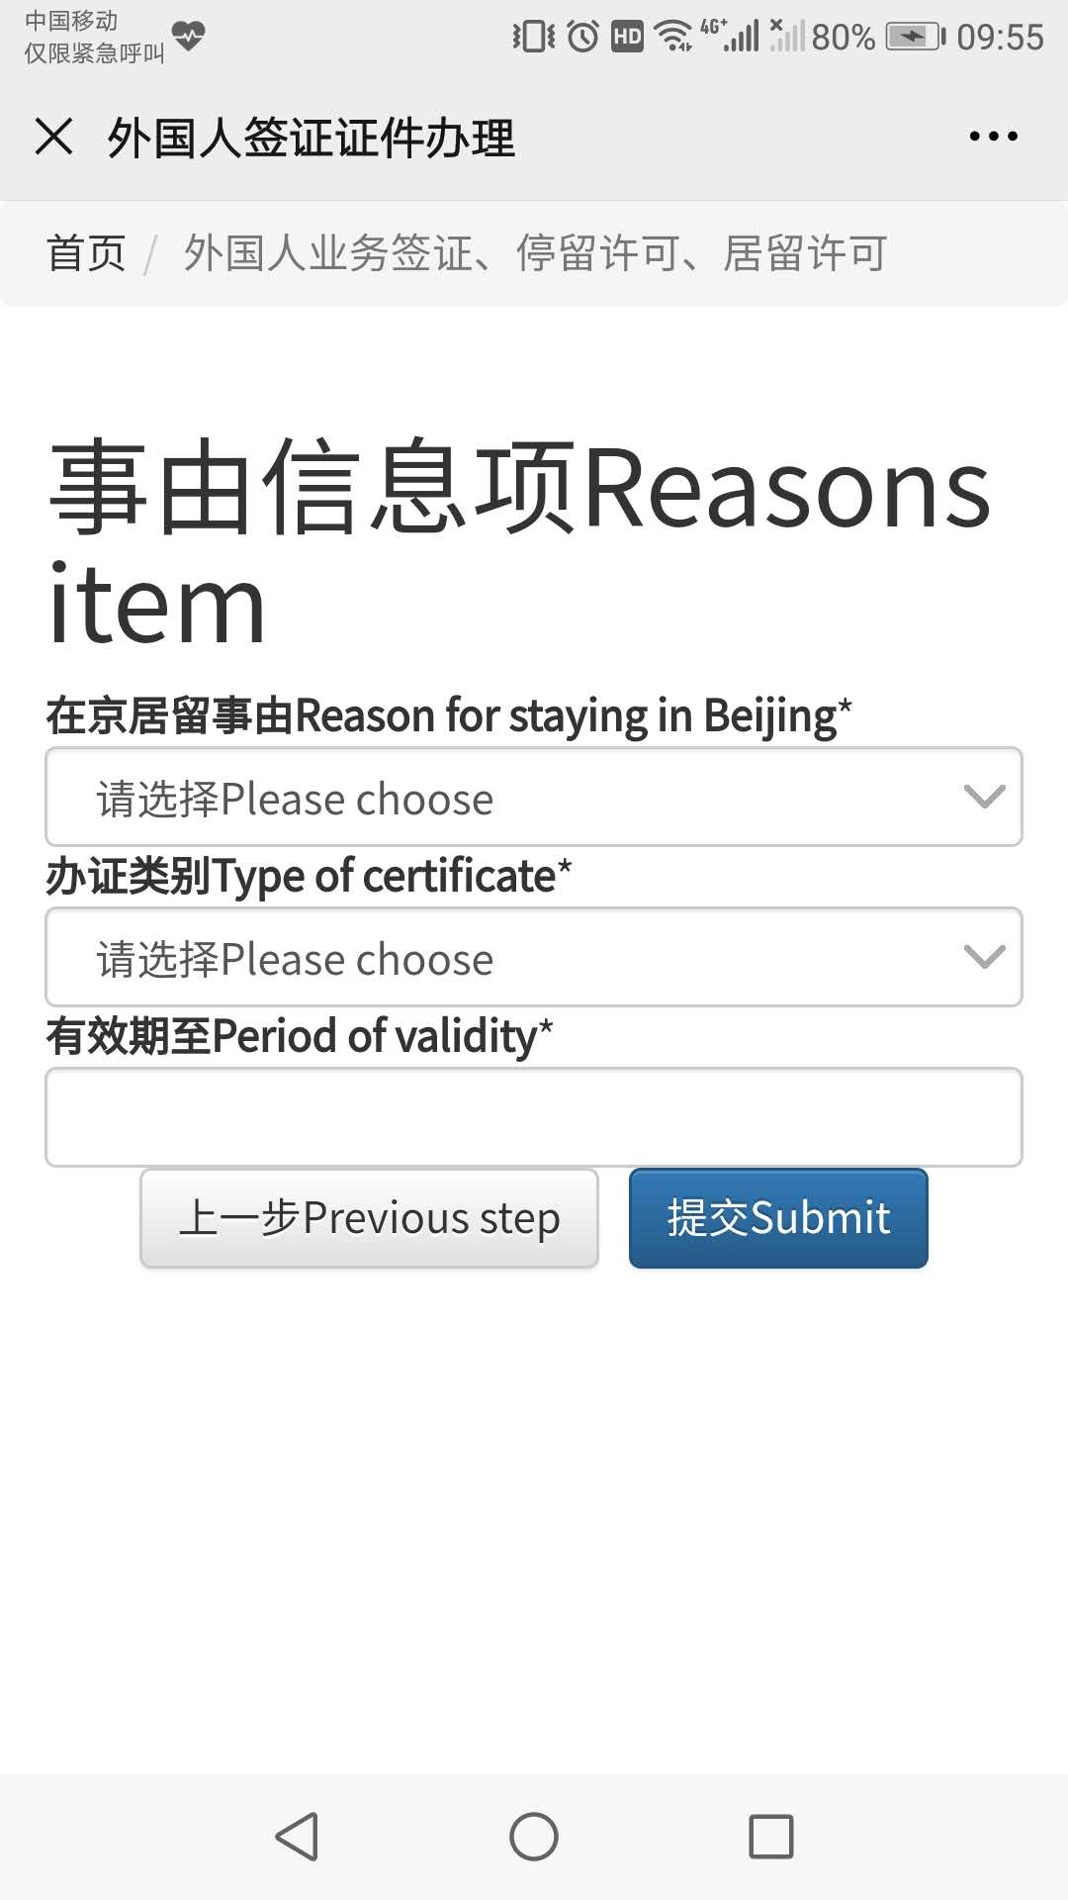
类别应为
延期
签证有效期统一到2022年7月25日
选择事项应为学习

